**DOCUMENTAÇÃO DO SISTEMA**

**Introdução**

O sistema LookShop é uma plataforma de e-commerce especializada na venda de roupas online, segmentada para atender diferentes públicos: masculino, feminino e infantil. Desenvolvido com foco em usabilidade, responsividade e experiência do cliente, o site visa proporcionar uma navegação fluida, moderna e acessível, permitindo que os usuários encontrem, visualizem, personalizem e comprem produtos de forma prática e segura.

A estrutura funcional do sistema contempla recursos essenciais como: carrossel de destaques na página inicial, menu de navegação intuitivo por seções, visualização de produtos com imagem, nome e preço, além de sistema de carrinho de compras e aplicação de cupons promocionais.

O sistema também oferece funcionalidades de cadastro e login, visando fidelização dos usuários e personalização da experiência. Complementando a proposta institucional, o site incluirá uma seção "Sobre nós" e um mapa de localização via Google Maps, transmitindo confiança e aproximando o cliente da marca.

A interface seguirá um design minimalista e responsivo, com suporte ao modo claro/escuro com persistência via localStorage, animações suaves em dropdowns e interações, além de compatibilidade com os principais navegadores e requisitos de acessibilidade, como navegação por teclado e suporte a leitores de tela.

O sistema está sendo projetado para ser escalável, permitindo futuras integrações como listas de desejos, avaliações de produtos e meios de pagamento avançados.

| **REQUISITOS FUNCIONAIS** | | | |
| --- | --- | --- | --- |
| **Autor** | **Revisão** | **Data Atualização** | |
| Gabriel Rezende, Júlia Coelho, Ricardo Moraes, Victor Rithelly | Versão 1.0 | 02/06/2025 | |
| Gabriel Rezende, Júlia Coelho, Ricardo Moraes, Victor Rithelly | Versão 2.0 | 09/06/2025 | |
|  |  |  | |
| **Nome** | **Código** | **Descrição** | |
| Tema Alternável | **RF01** | O usuário pode alternar entre os temas claro e escuro, com persistência da escolha. | |
| Carrossel de imagens | **RF02** | Um carrossel na página inicial exibe imagens com transição automática e controle manual. | |
| Navegação por seções | **RF03** | O menu superior permite navegação para as seções: masculino, feminino, infantil e documentação. | |
| Dropdown animado | **RF04** | Ícones de setas nos menus indicam dropdowns com animações suaves. | |
| Visualização de produtos | **RF05** | A página inicial e subseções exibirão roupas disponíveis com imagem, nome e preço. | |
| Adicionar ao carrinho | **RF06** | O usuário poderá adicionar produtos ao carrinho de compras. | |
| Finalizar compra | **RF07** | O usuário poderá revisar o carrinho e realizar uma compra. | |
| Aplicar cupom de desconto | **RF08** | O sistema permitirá uso de cupons promocionais na finalização da compra. | |
| Cadastro e login | **RF09** | O usuário poderá se registrar e fazer login para comprar dentro da loja. | |
| Seção “Sobre nós” | **RF10** | Haverá uma área com informações institucionais. | |
| Mapa com localização | **RF11** | Um iframe do Google Maps exibirá a localização da loja ou sede. | |
|  |  |  |

| **REQUISITOS NÃO FUNCIONAIS** | | |
| --- | --- | --- |
| **Autor** | **Revisão** | **Data Atualização** |
| Gabriel Rezende, Júlia Coelho, Ricardo Moraes, Victor Rithelly | Versão 1.0 | 02/06/2025 |
| Gabriel Rezende, Júlia Coelho, Ricardo Moraes, Victor Rithelly | Versão 2.0 | 09/06/2025 |
| **Nome** | **Código** | **Descrição** |
| Design minimalista | **RNF01** | O layout do site será simples, limpo e com foco em usabilidade. |
| Desempenho | **RNF02** | O site deve carregar rapidamente (até 3 segundos em redes comuns). |
| Acessibilidade | **RNF03** | Deve ser possível navegar com teclado e leitores de tela. |
| Segurança | **RNF04** | Dados dos usuários devem ser armazenados com segurança (criptografia, HTTPS, etc). |
| Armazenamento local | **RNF05** | Preferência por uso de localStorage para temas e ajustes simples. |
| Compatibilidade | **RNF06** | Suporte aos principais navegadores (Chrome, Firefox, Safari, Edge). |
| Escalabilidade | **RNF07** | O sistema deve permitir expansão futura sem reestruturação completa. |
| Transições suaves | **RNF08** | Todas as interações visuais devem ter animações leves e fluidas. |

| **REGRAS DE NEGÓCIO** | | |
| --- | --- | --- |
| **Autor** | Revisão | Data Atualização |
| Gabriel Rezende, Júlia Coelho, Ricardo Moraes, Victor Rithelly | Versão 1.0 | 02/06/2025 |
| Gabriel Rezende, Júlia Coelho, Ricardo Moraes, Victor Rithelly | Versão 2.0 | 09/06/2025 |
| **Nome** | **Código** | **Descrição** |
| Venda de roupas online | **RN01** | O principal objetivo é comercializar roupas de forma digital. |
| Segmentação por público-alvo | **RN02** | Produtos serão separados em categorias: masculino, feminino e infantil. |
| Melhoria da experiência do cliente | **RN03** | Uso de interface moderna, carrossel e design atrativo para engajar. |
| Promoções com cupons | **RN04** | Estratégia de marketing para estimular vendas com cupons de desconto. |
| Fidelização de clientes | **RN05** | Criação de contas para histórico de compras e promoções personalizadas. |
| Reputação da marca | **RN06** | A seção “Sobre nós” visa informar e aumentar a credibilidade da loja. |
| Localização acessível | **RN07** | Disponibilização do endereço físico para confiança e retirada presencial. |
| Crescimento progressivo | **RN08** | A estrutura será montada para permitir novas funcionalidades futuras (ex: wishlists, avaliações, integração com meios de pagamento). |

**Diagrama de Caso de Uso**

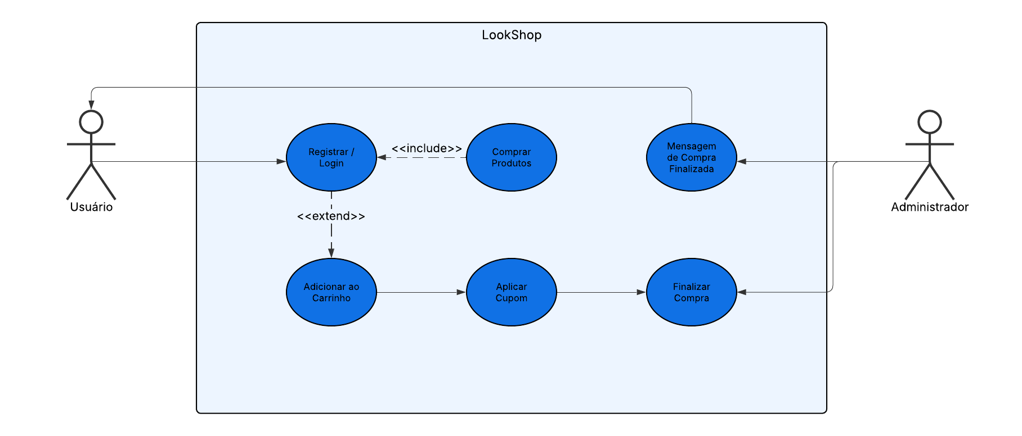

**Diagrama de Fluxo**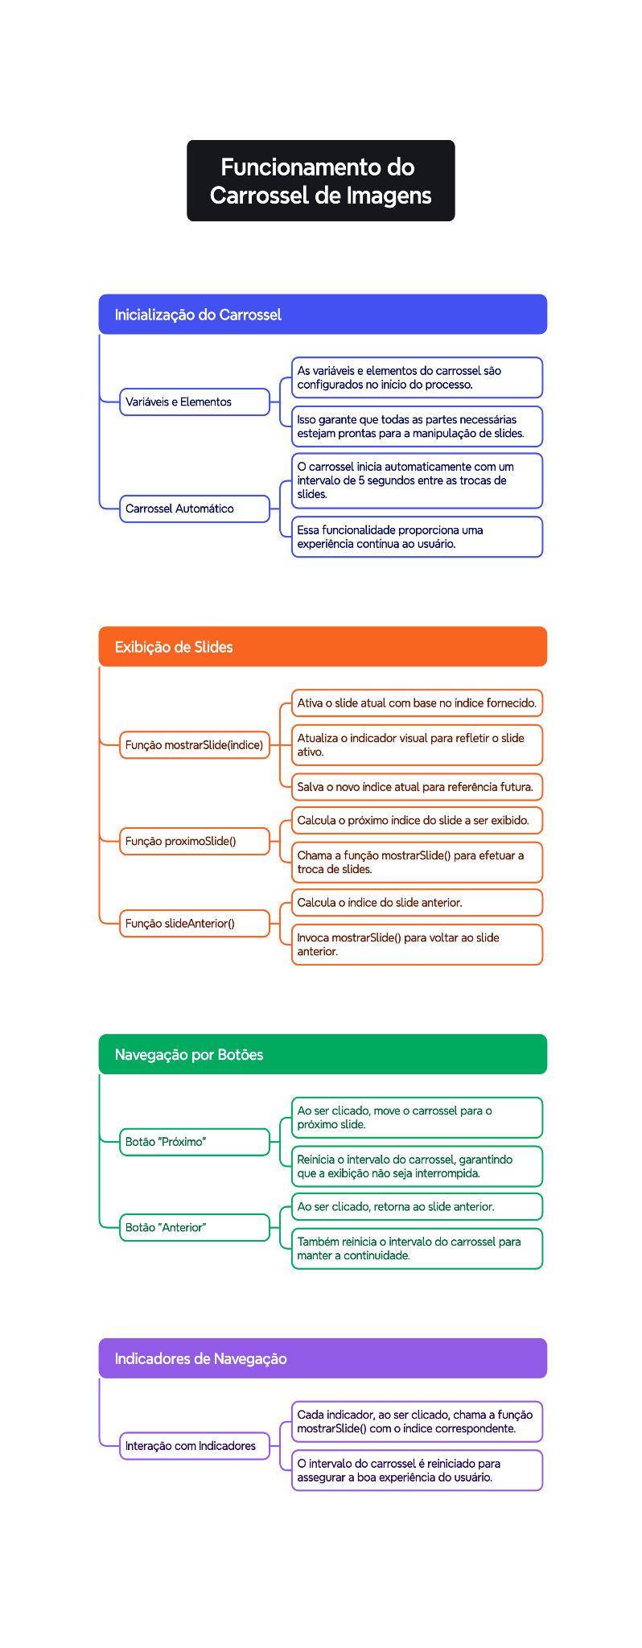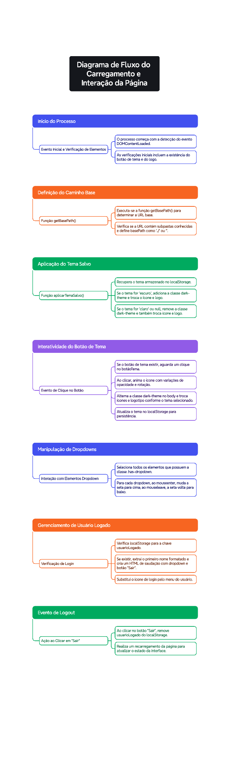

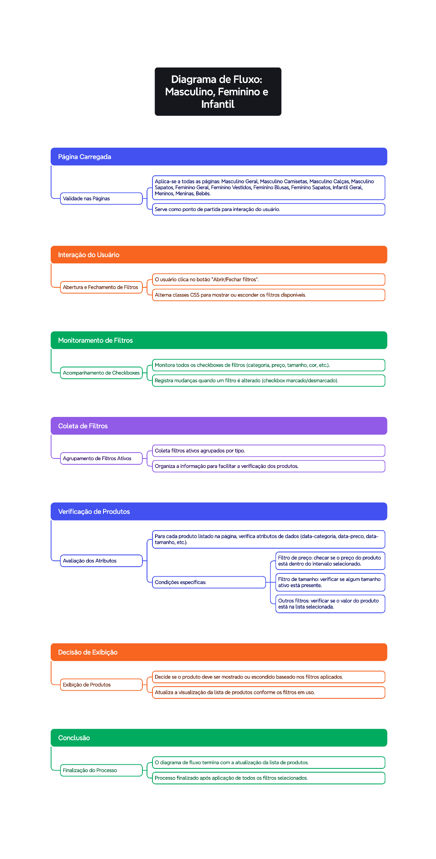

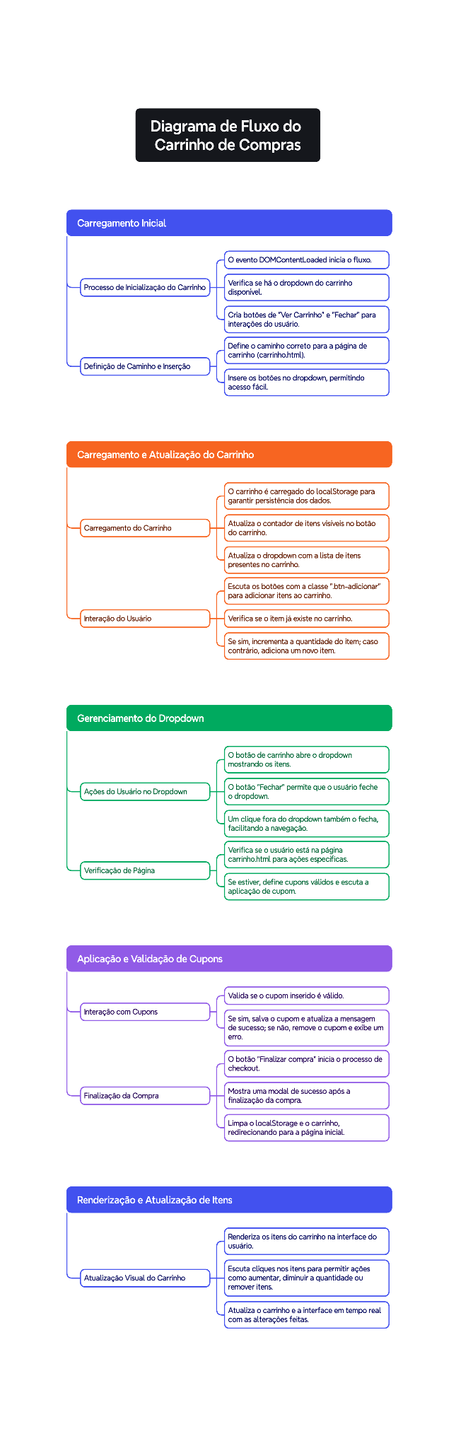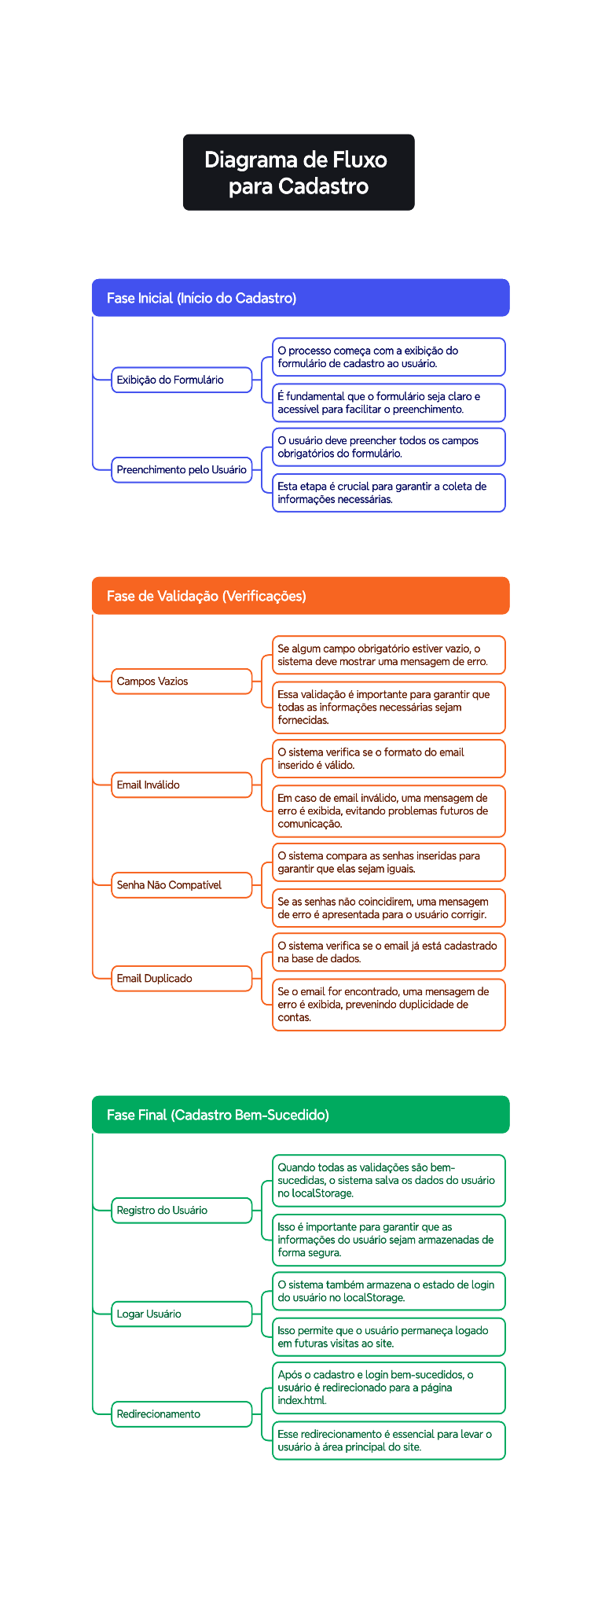

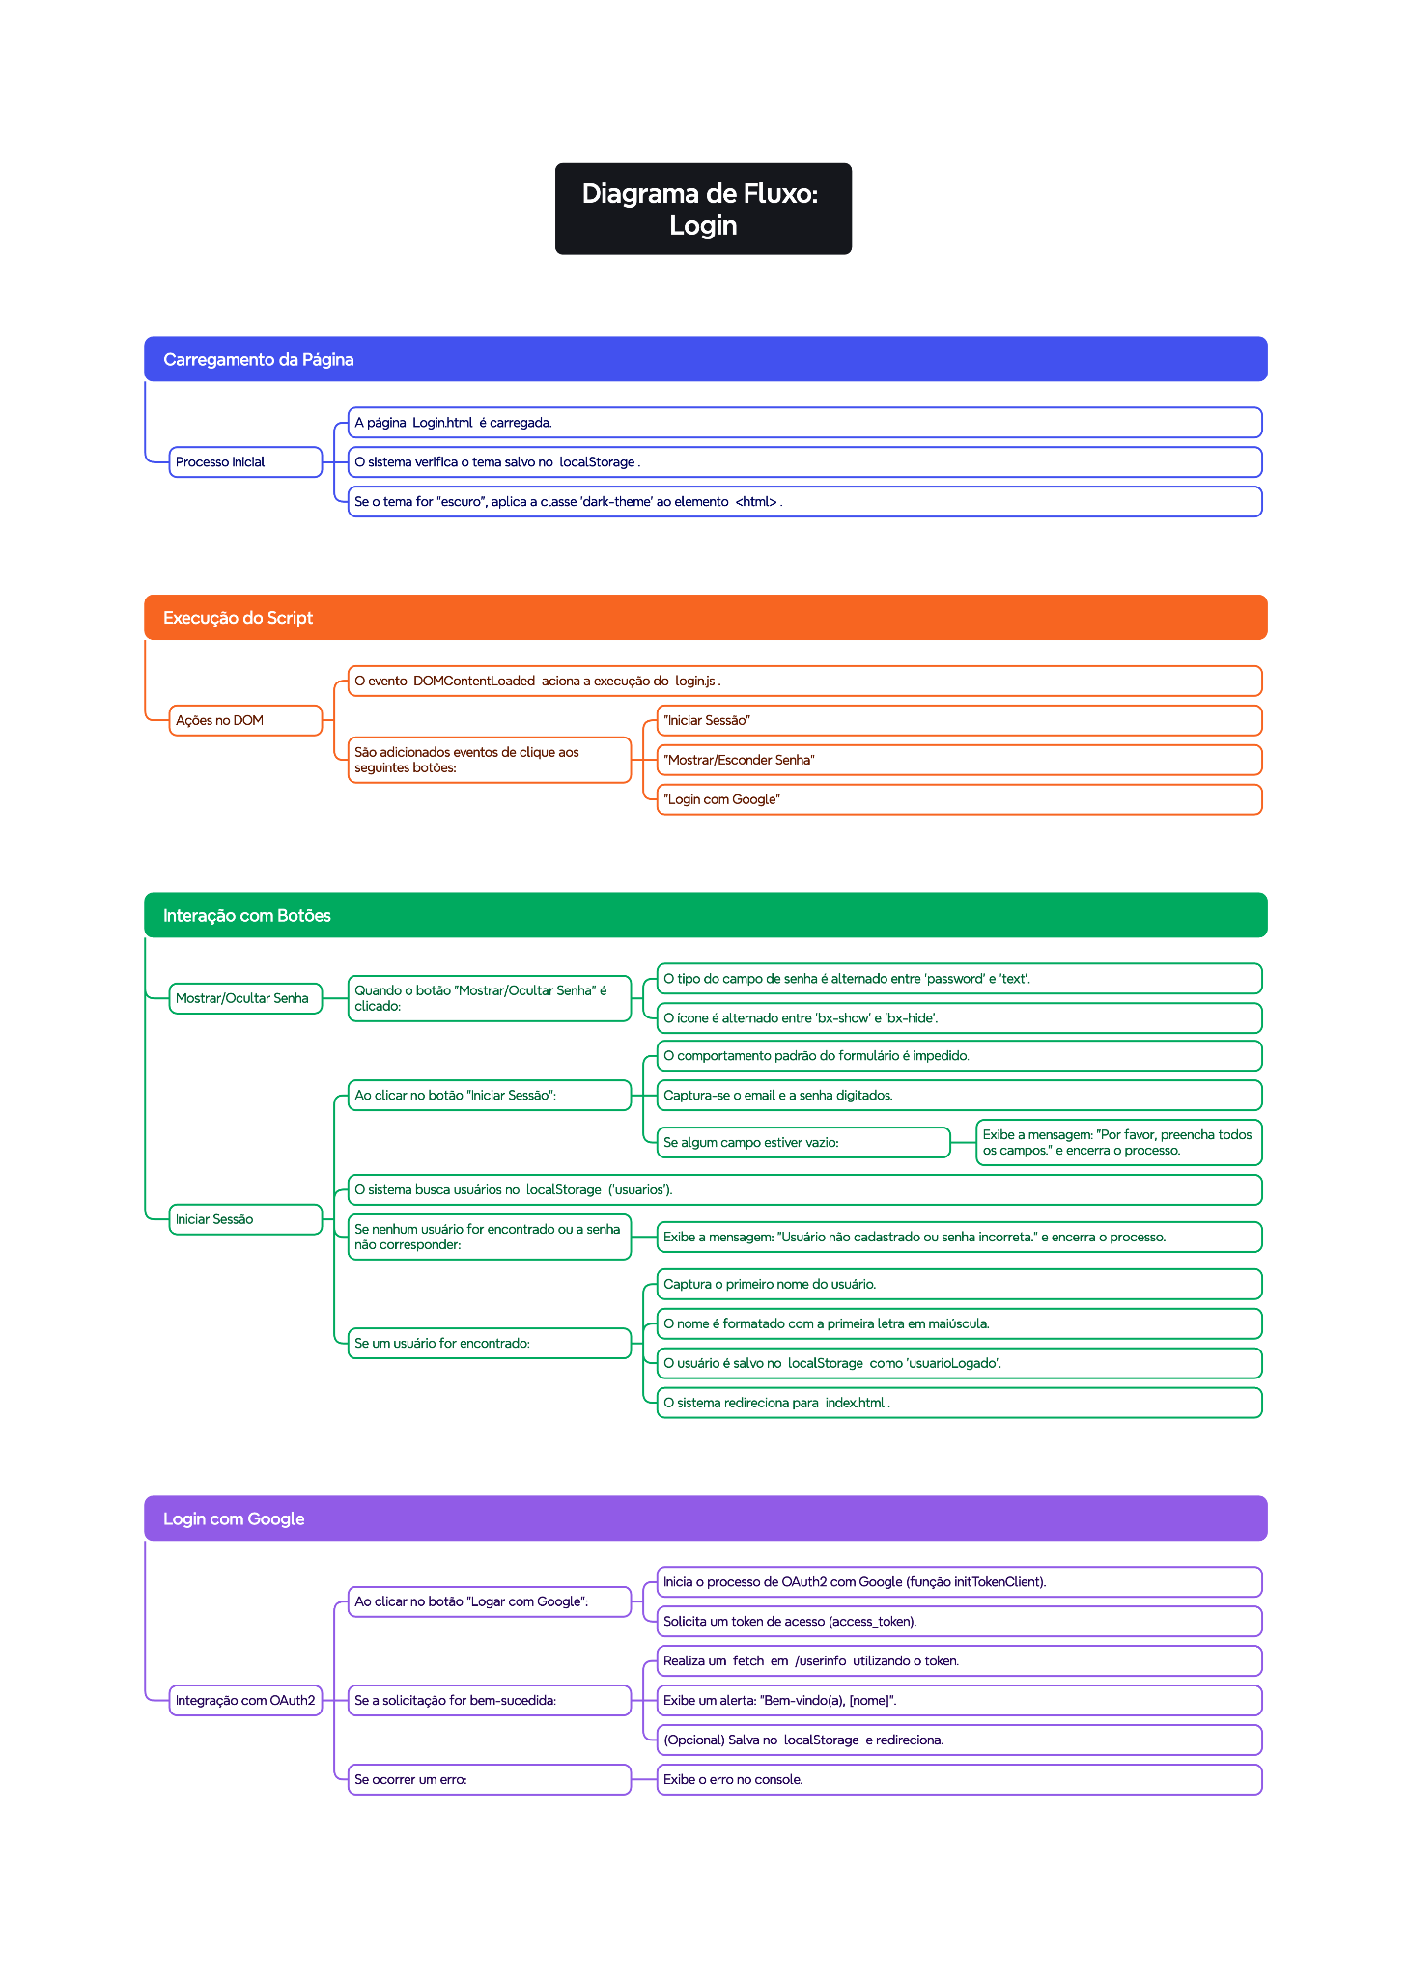

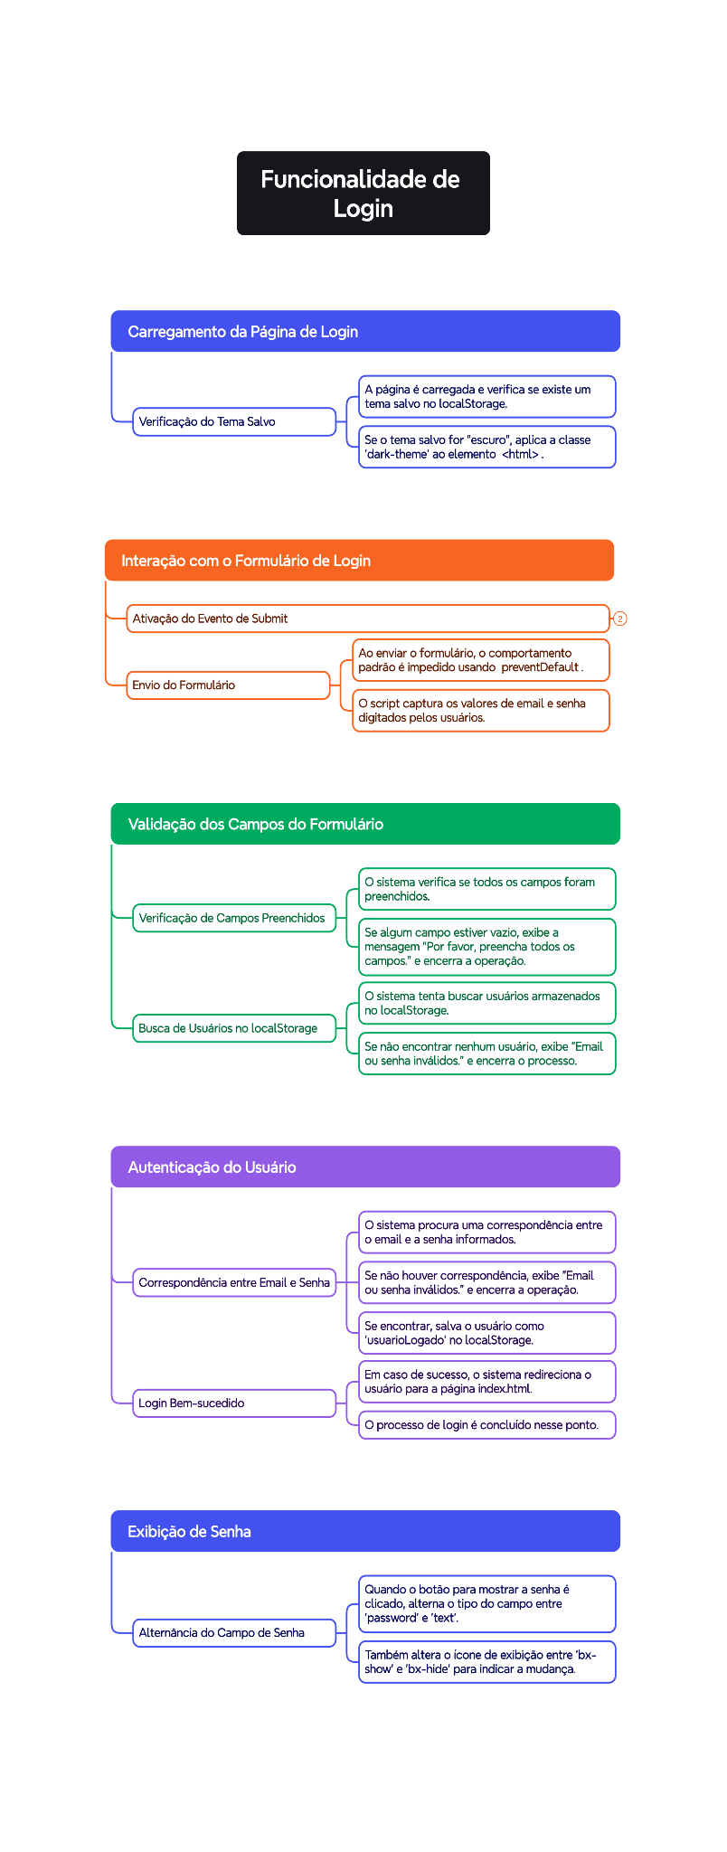

**Wireframe**

**Homepage**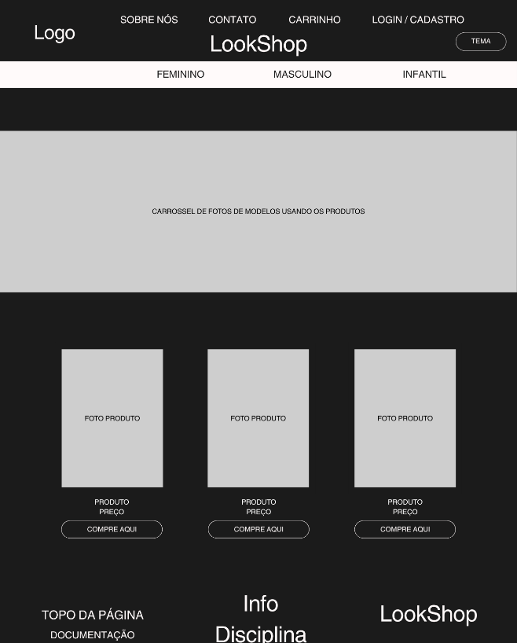

**Sobre nós**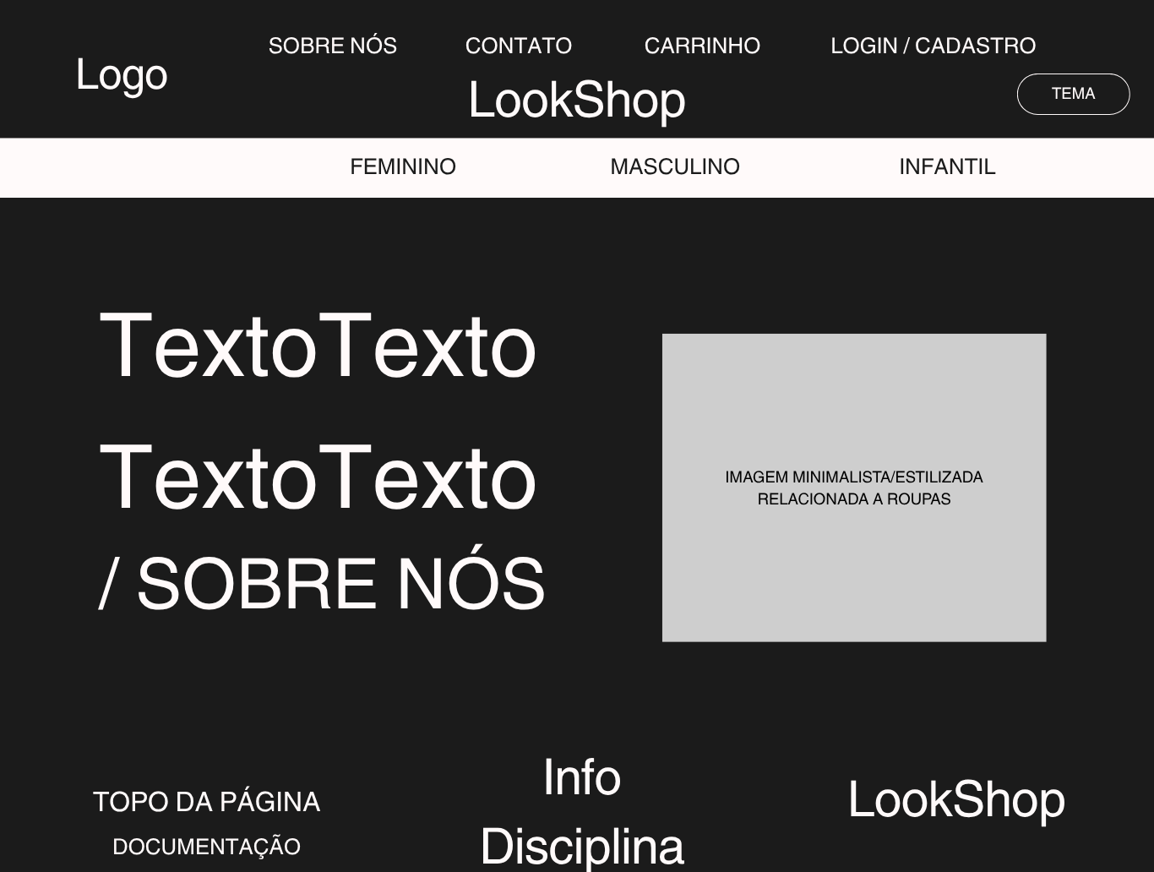

**Contato**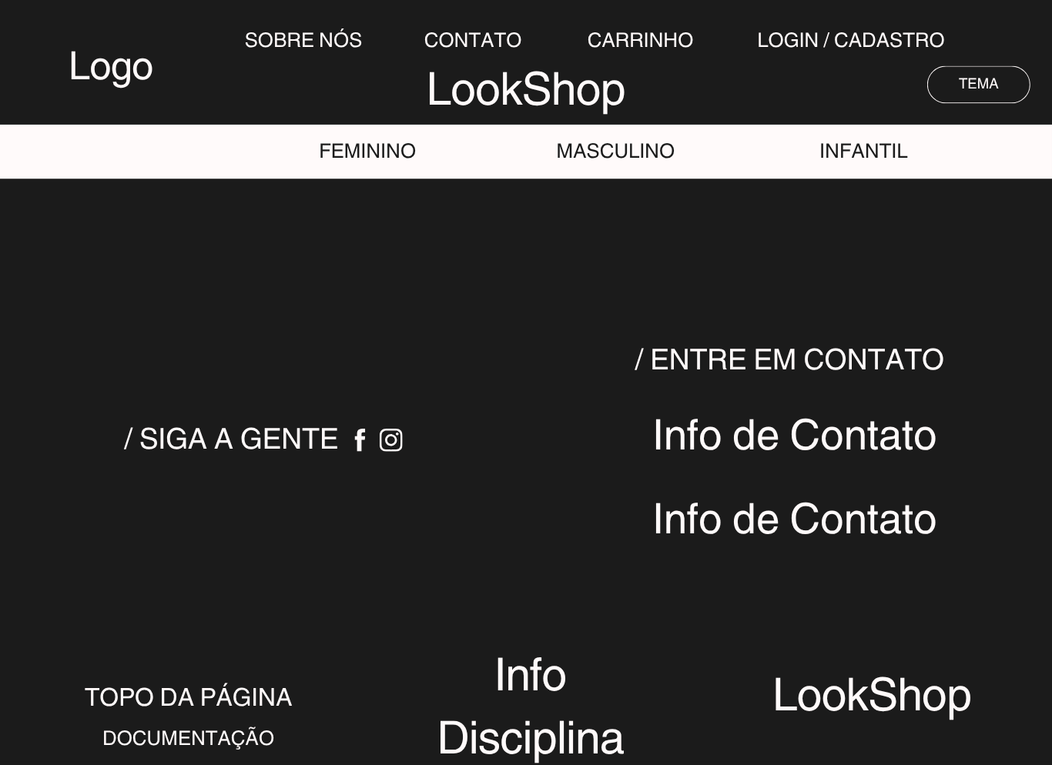

**Página Produto**

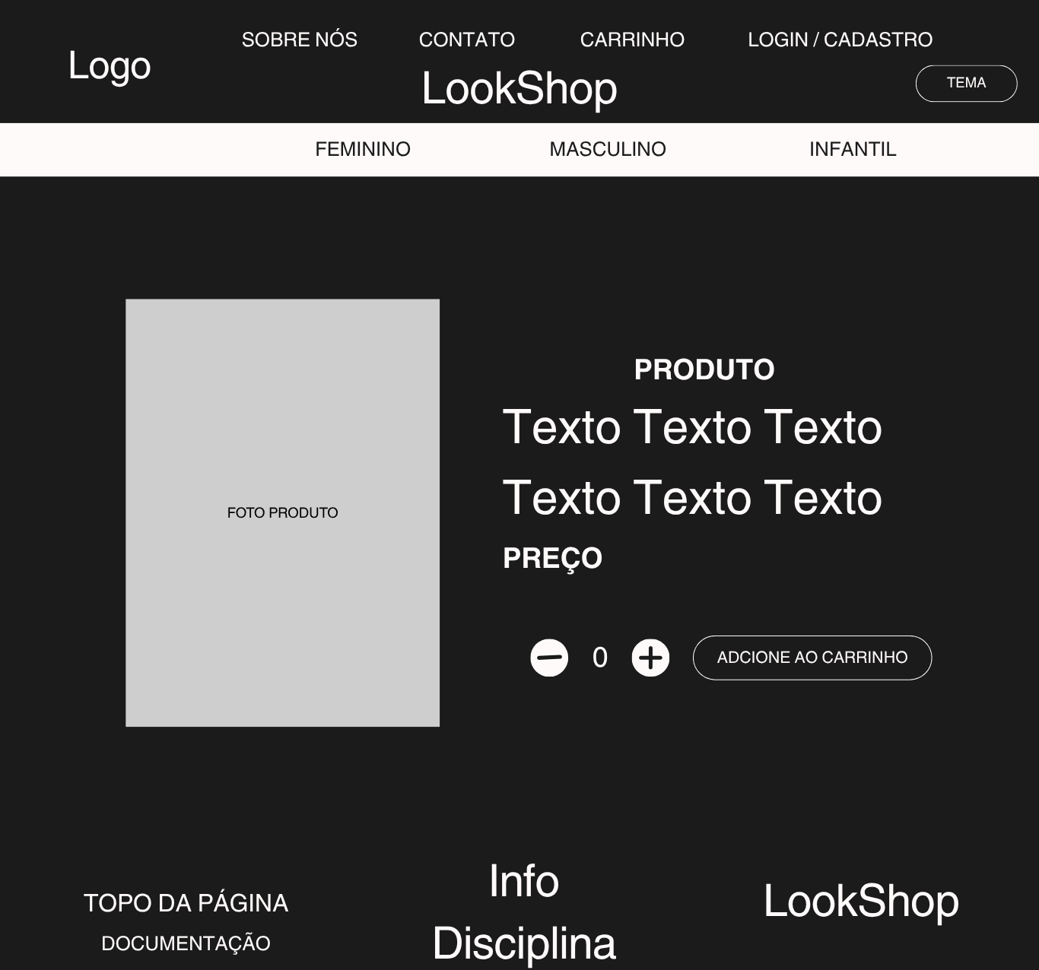

**Carrinho**

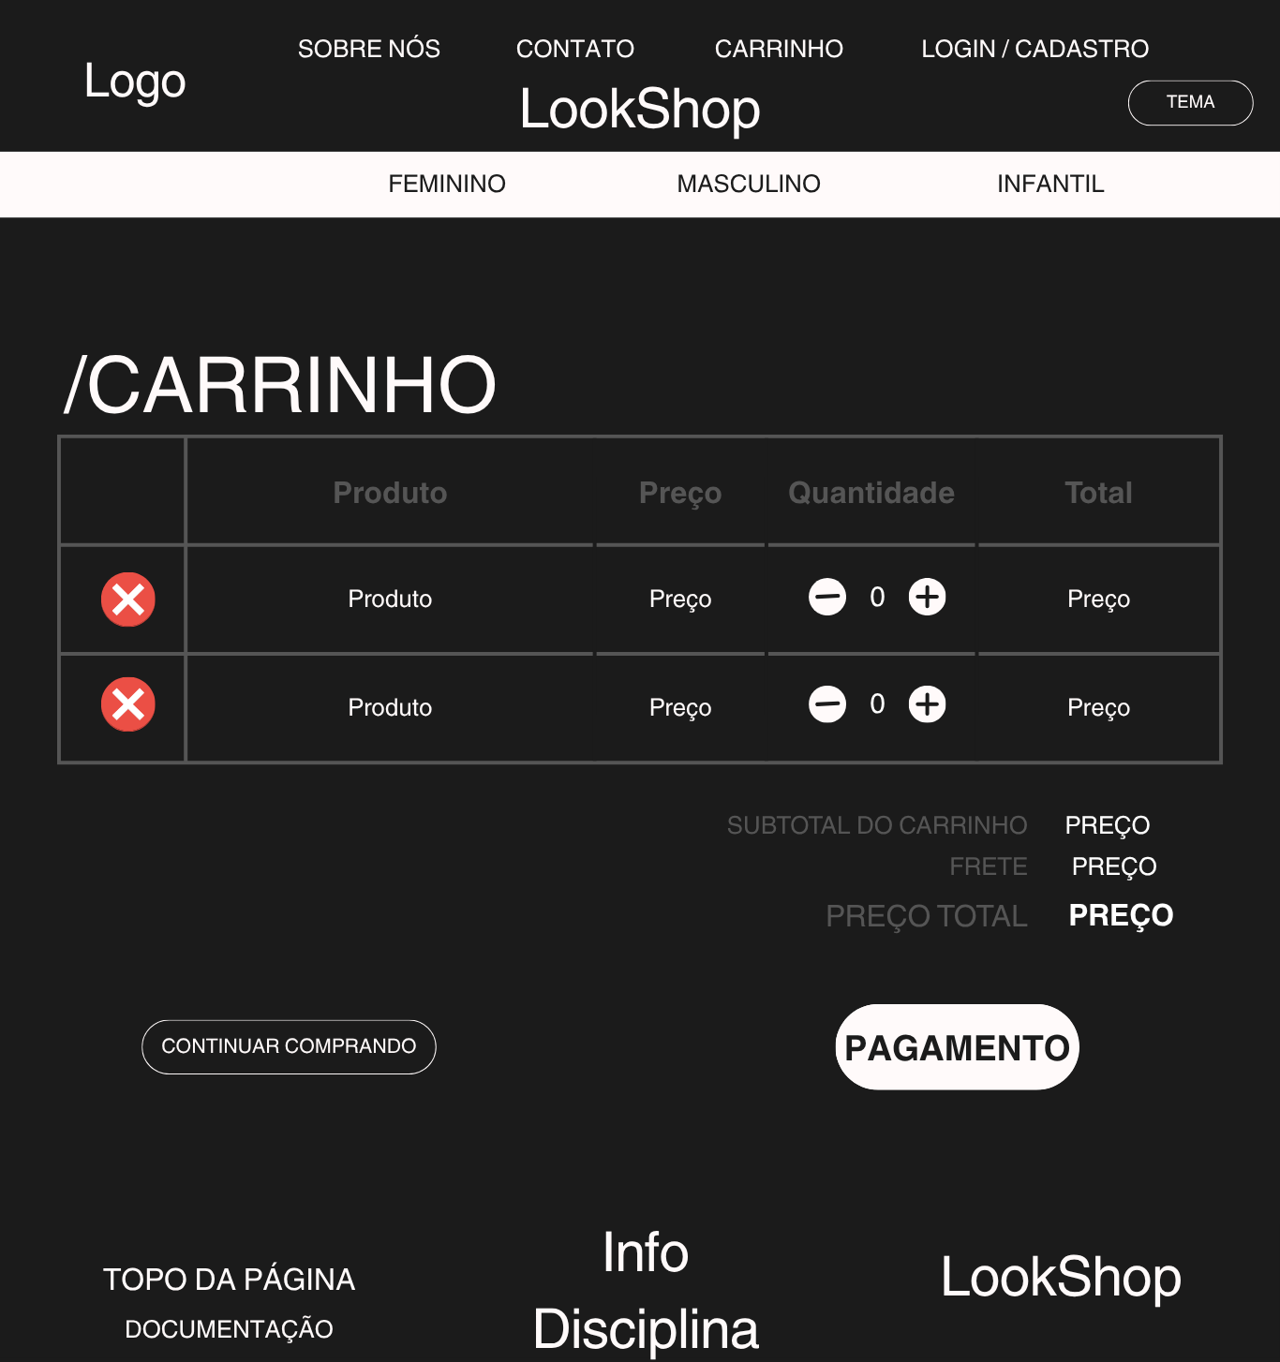

**Login**

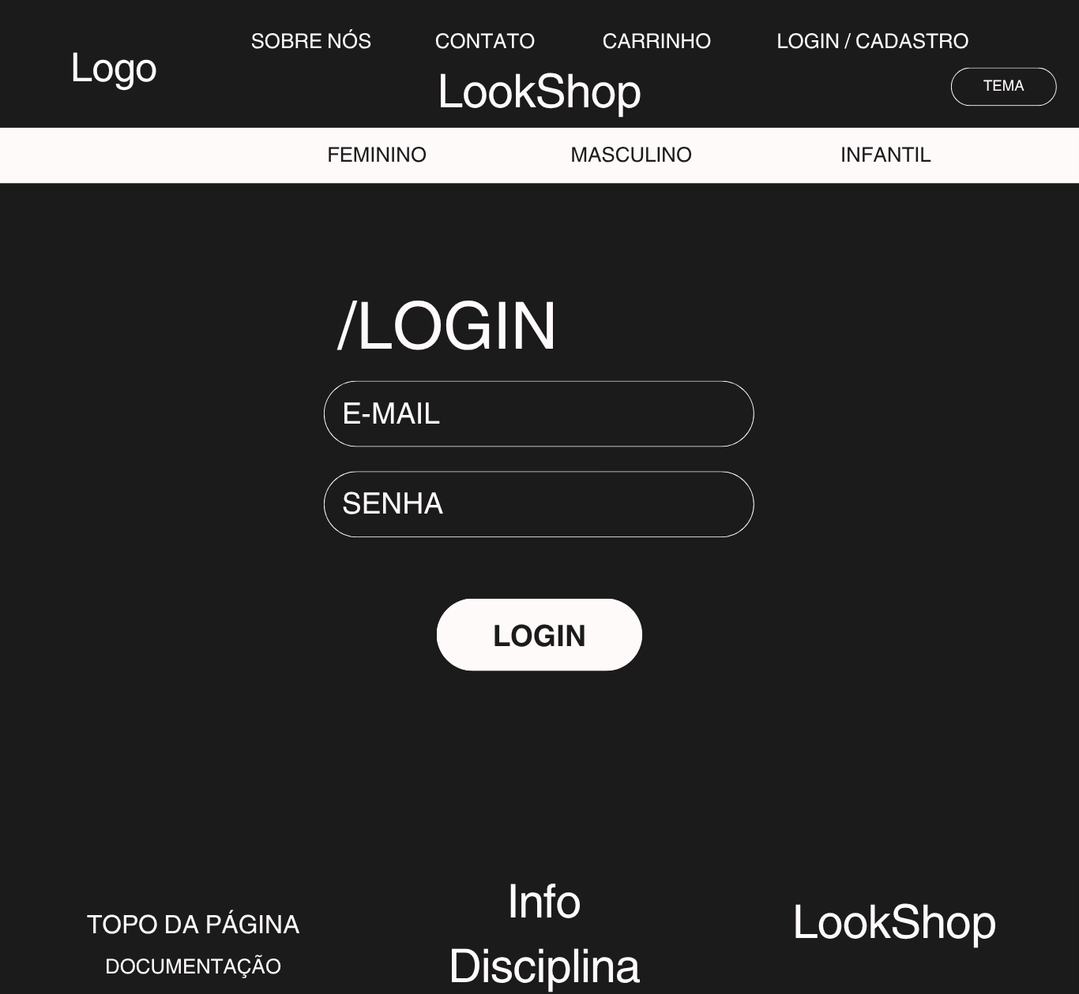

**Cadastro**

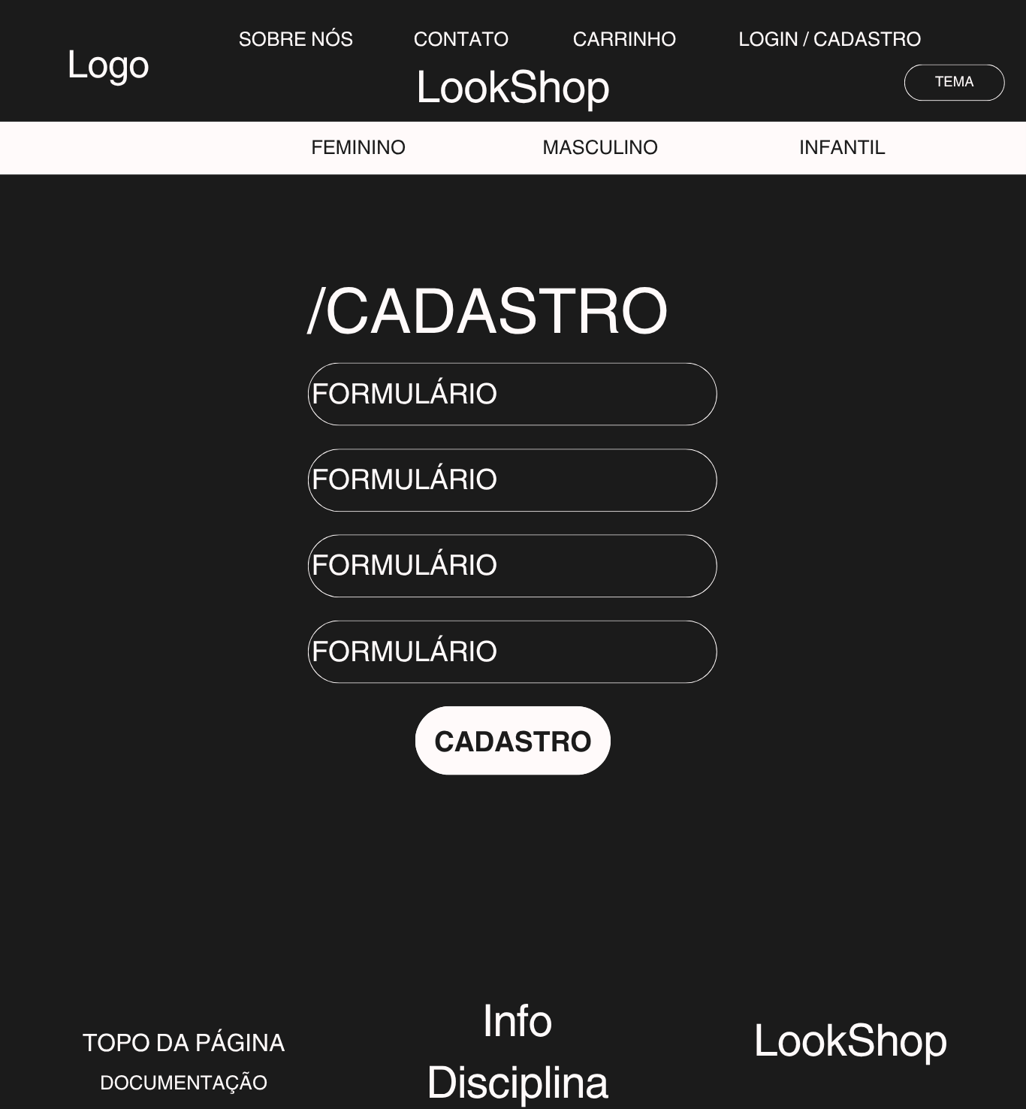

**Feminino**

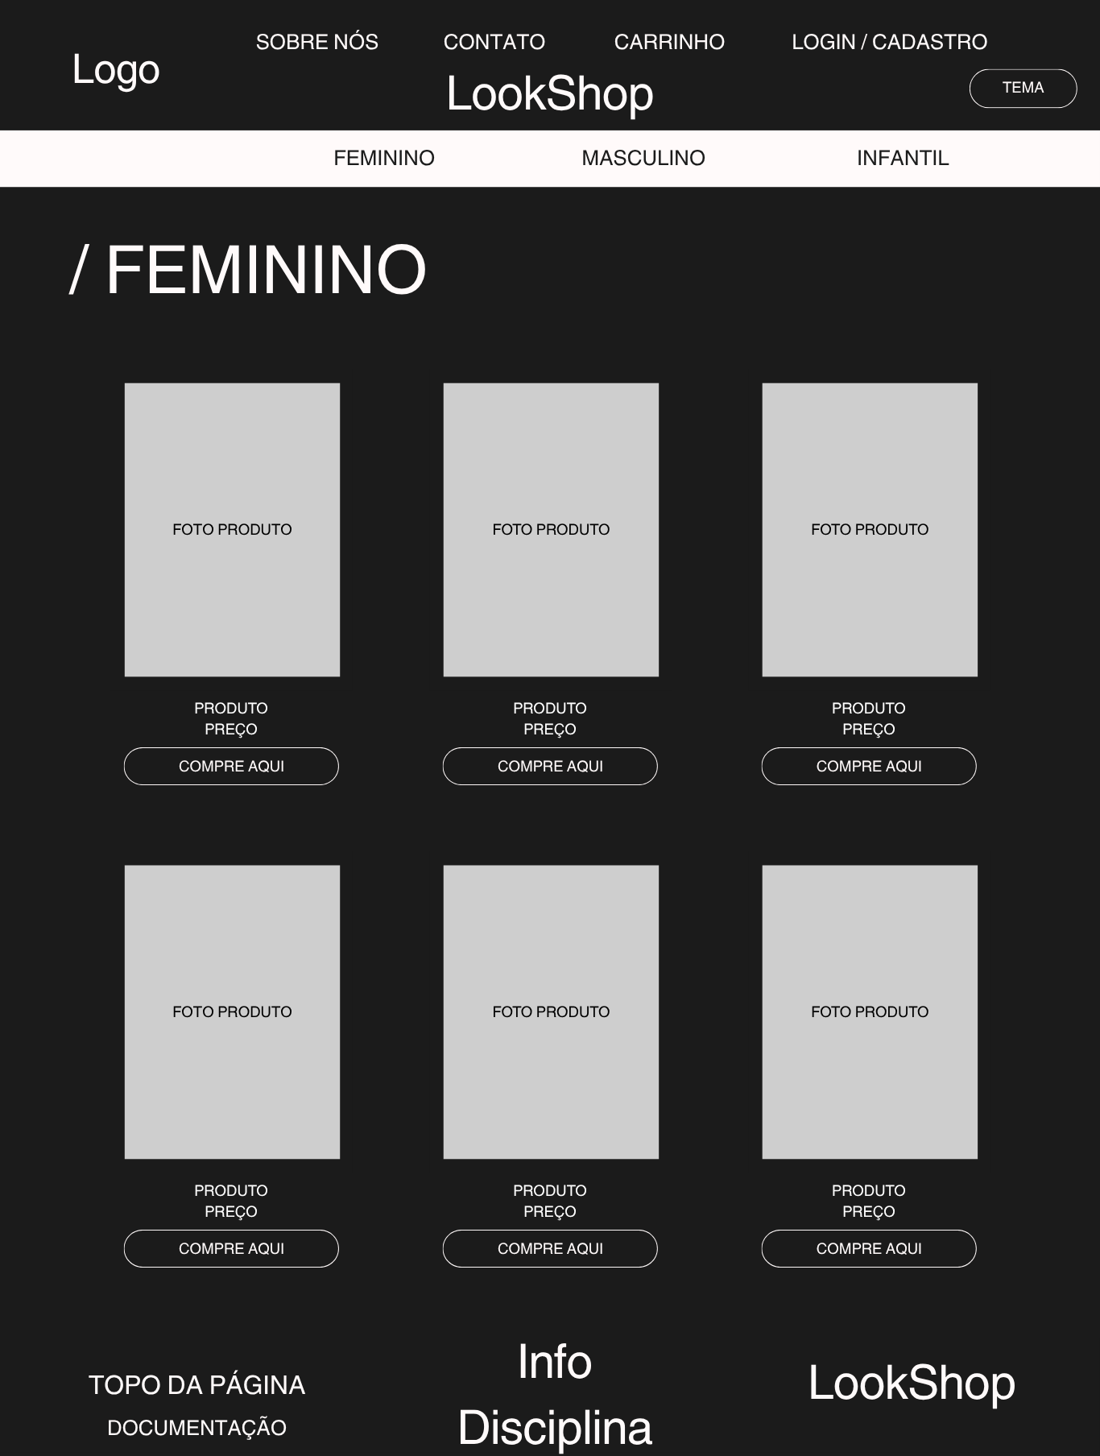

**Masculino**

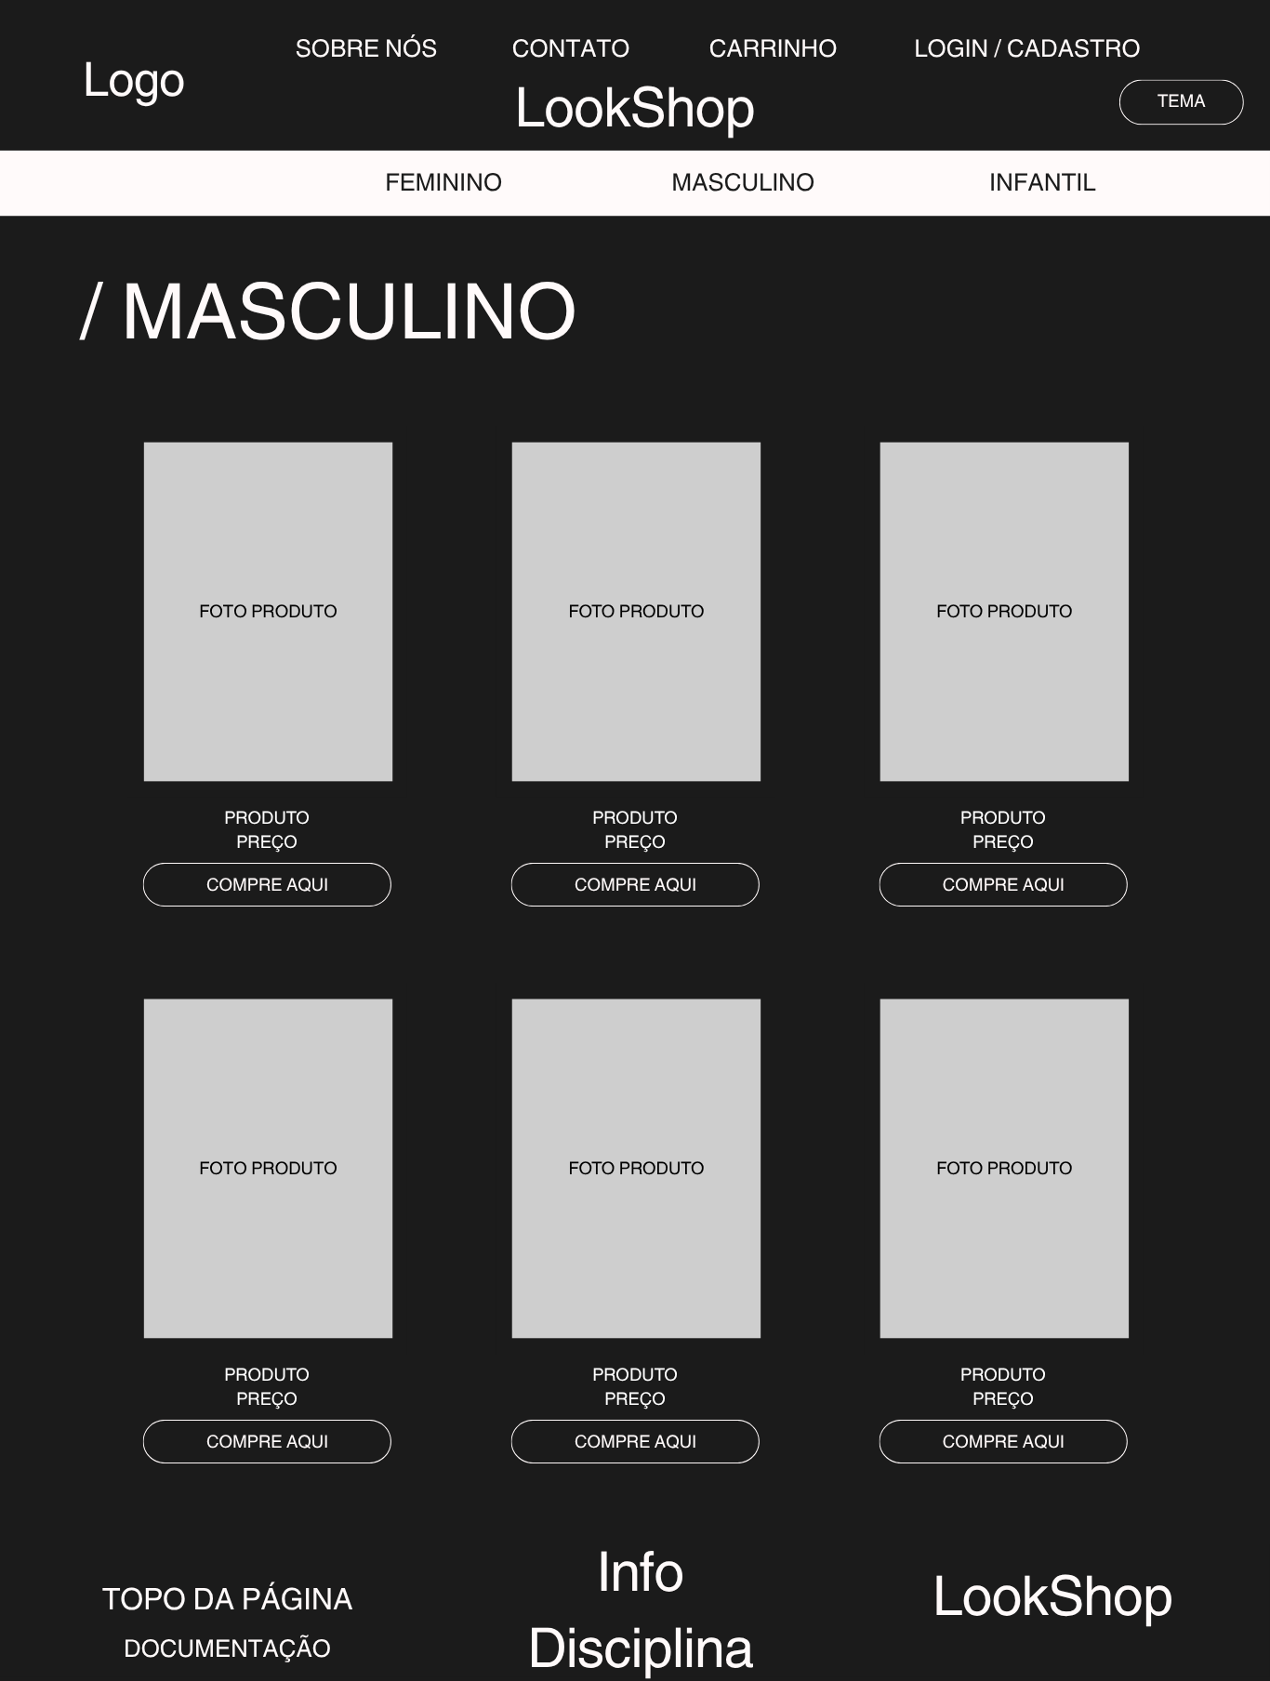

**Infantil**

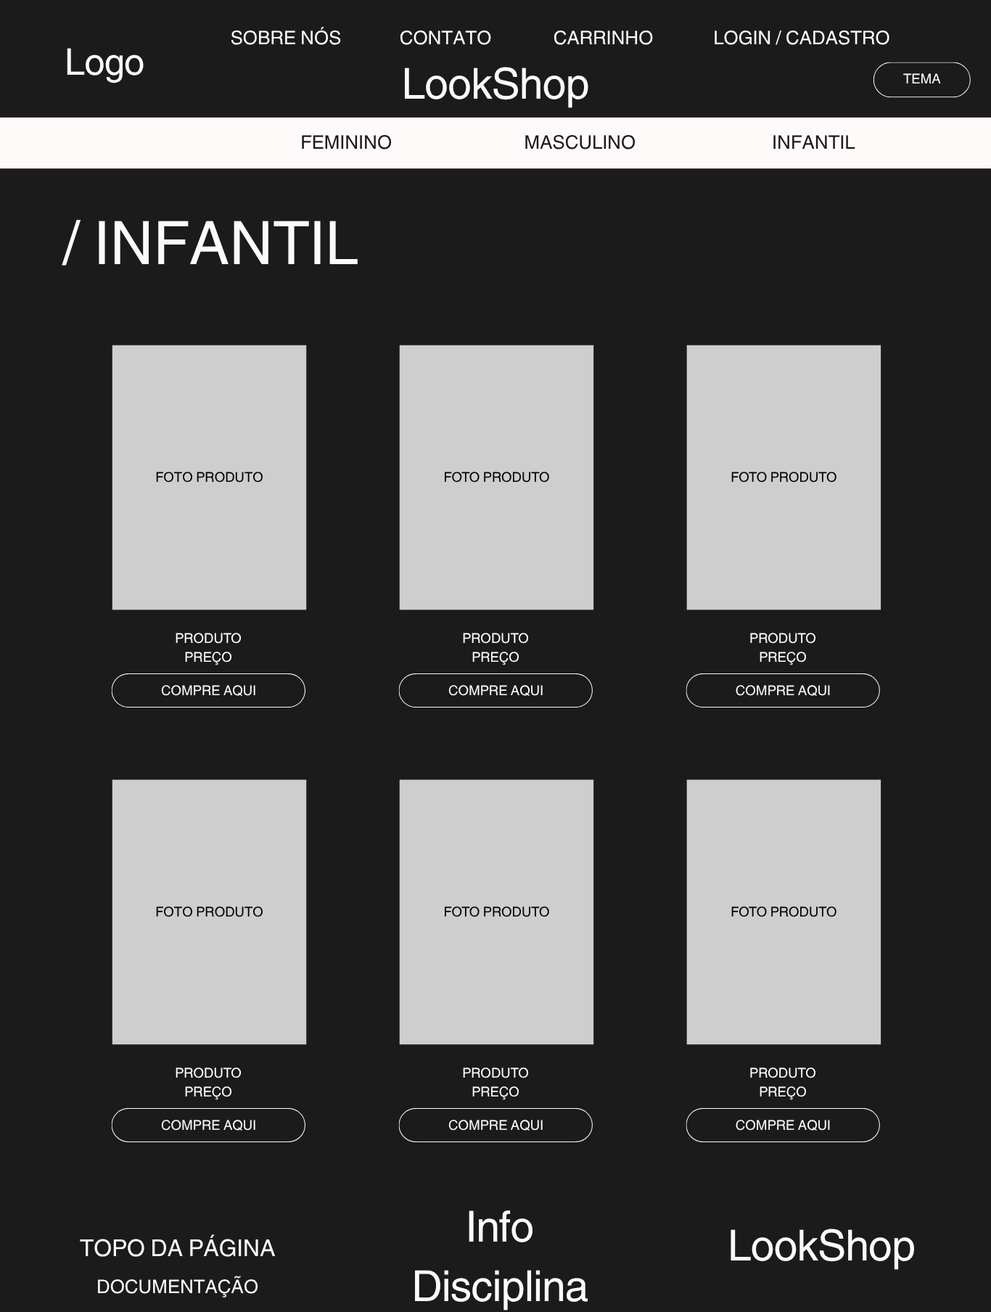

**Protótipo**

